TP Processus (suite)
Partie A : Ordonnancement

Ordonnancement des processus par l'OS
Dans un système multitâche plusieurs processus sont actifs simultanément, mais un processeur (simple coeur) ne peut exécuter qu’une instruction à la fois. Il va donc falloir partager le temps de processeur disponible entre tous les processus : c'est le travail de l'ordonnanceur (ou scheduler en anglais). Ce dernier a pour tâche de sélectionner le processus suivant à exécuter parmi ceux qui sont prêts.
Un processus peut donc se trouver dans différents états :
- prêt (ready): le processus attend son tour pour prendre la main
- en exécution (running): le processus a accès au processeur pour exécuter ses instructions
- en attente (sleeping) : le processus attend qu'un événement se produise (saisie clavier, réception d'une donnée par le réseau ou le disque dur ...)
- arrêté (stopped) : le processus a fini son travail ou a reçu un signal de terminaison (SIGTERM, SIGKILL, ...). Il libère les ressources qu'il occupe.
- zombie : Une fois arrêté, le processus informe son parent afin que ce dernier l'élimine de la table des processus. Cet état est donc temporaire mais il peut durer si le parent meure avant de pouvoir effectuer cette tâche. Dans ce cas, le processus fils reste à l'état zombie...
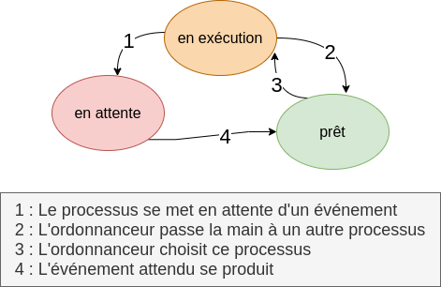
Les 3 premiers états sont les plus importants puisqu'ils décrivent le cycle de vie normal d'un processus :
Afin d'élire quel processus va repasser en mode exécution, l'ordonnanceur applique un algorithme prédéfini lors de la conception de l'OS. Le choix de cet algorithme va impacter directement la réactivité du système et les usages qui pourront en être fait. C'est un élément critique du système d'exploitation.

Priorité des processus
Sous Linux, on peut passer des consignes à l'ordonnanceur en fixant des priorités aux processus dont on est propriétaire : cette priorité (NI pour nice) est un nombre entre -20 (plus prioritaire) et +20 (moins prioritaire).

⚠️ Attention ! ⚠️
les utilisateurs autres que le super-utilisateur root ne peuvent que diminuer la priorité de leurs processus. Et encore, ils sont restreints à la plage de 0 à 19. Seul root peut jouer sur l’intégralité de l’échelle, pour n’importe quel processus actif.
On peut agir à 2 niveaux :
- fixer une priorité à une nouvelle tache dès son démarrage avec la commande nice
- modifier la priorité d'un processus en cours d'exécution grâce à la commande renice
les colonnes PR et NI de la commande top montrent le niveau de priorité de chaque processus
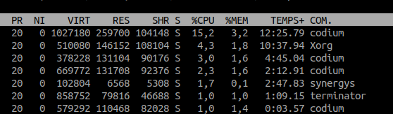
Le lien entre PR et NI est simple : PR = NI + 20 ce qui fait qu'une priorité PR de 0 équivaut à un niveau de priorité maximal (NI = -20).
Exemple : Pour baisser la priorité du process terminator dont le PID est 21523 par exemple, il suffit de taper :
renice +10 21523 ce qui augmente NI de 10 ( c'est inversé mais c'est comme ça!)

Durée d'exécution et priorité

A vous de jouer
Nous allons tester l'efficacité du paramètre nice de l'ordonnanceur sur le temps d'exécution d'un programme bash.
Pour cet exercice, n'hésitez pas à ouvrir plusieurs fenêtres de terminal côte à côte.
- créer dans nano un programme bash nommé test1.sh (faire nano test1.sh) pour ouvrir cet éditeur de texte très basique). A vous d'écrire ceci :
# !/bin/bash
while true
do
echo 111111111111111111111111111111111111111111111111
done
( ctrl X puis Y puis enter pour sauvegarder et sortir de nano)
Question 1 : que fait ce programme ?
- créer un second programme nommé test2.sh dans nano contenant
# !/bin/bash
while true
do
echo 22222222222222222
done

- Quittez nano.
- Et un dernier programme test.sh
# !/bin/bash
./test1.sh&
./test2.sh&
wait

Ce dernier fichier de commandes va nous permettre de lancer les 2 scripts test1.sh et test2.sh simultanément dans une même console.
Une fois connecté, ouvrez 2 fenêtres Terminal, comme indiqué ci-dessous :
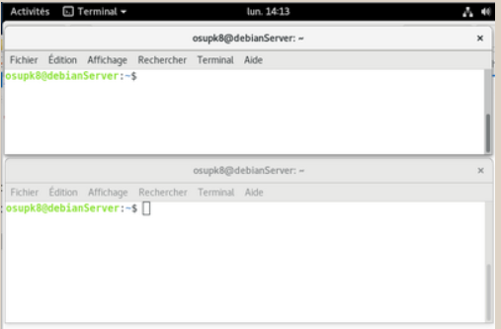

Dans la console supérieure tapez la commande : chmod +x test.sh test1.sh test2.sh
Cette commande permet de changer une permission sur un fichier : ici, on rend exécutable (+x) les trois fichiers.
Exécutez la commande : ./test.sh
Elle lance l'exécution du programme test.sh.
Vous devriez voir apparaître dans cette console l'affichage suivant :
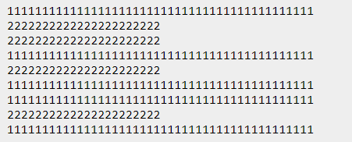

On voit une succession à peu près équilibrée de lignes de 1 et de lignes de 2. Laissez tourner.
Maintenant dans le deuxième terminal tapez la commande suivante : ps aux
Vous obtenez le résultat suivant :
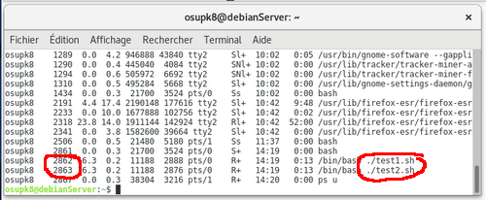
Nous allons voir maintenant comment modifier la priorité de notre processus associé à test1.sh
Nous allons tout simplement taper dans la console la commande renice +10 2862 où 2862 correspond au PID de notre processus. A vous de mettre le numéro de processus correspondant à votre test1.sh. La valeur +10 indique curieusement (voir paragraphe ci-dessus) que le processus va perdre en priorité. Vous devriez voir apparaître un affichage similaire à celui-ci dans votre première console :
11111111111111111111111111111111111111111111
2222222222222222222222
2222222222222222222222
2222222222222222222222
11111111111111111111111111111111111111111111
2222222222222222222222
2222222222222222222222
2222222222222222222222
2222222222222222222222
Les lignes de 1 sont toujours là, mais avec une fréquence beaucoup moins élevée.
Pour terminer, arrétons nos 2 processus de test. Dans les exemples ci-dessous pensez à remplacer les PID proposés par ceux de VOS PROCESSUS test1.sh et test2.sh !
Pour cela il suffit de taper dans la console les commandes kill 2862 et kill 2863

Partie B : Création d'un processus avec Python

Avec Python, il est aussi possible d'exécuter des processus de différentes manières. On utilise le module os.
Ouvrir Thonny sous Windows cette fois. Entrez les commandes dans le shell python:
>>> import os
>>> os.system("C:/windows/notepad.exe")
Question 8 :
a) Comment appelle-t-on ce type écriture "C:/windows/notepad.exe" ? Ce que l'on cherche : est-il absolu ou relatif ?
b) Que se passe-t-il au lancer de cette commande ? Puis à la fermeture du bloc-notes ?

On peut aussi créer un processus avec startfile. Essayez :
>>> os.startfile("C:\Program Files (x86)\Mozilla Firefox\Firefox.exe")

On peut obtenir le PID et le PPID du processus python.exe ainsi que le nom de l'utilisateur
Question 9 : Indiquez ce qui est affiché :
>>> print(os.getpid()) ………….
>>> print(os.getppid()) …………..
>>> print(os.getlogin()) …………..

touch
Partie C : Rappels sur les lignes de commandes Linux les plus fondamentales

Lancez VM VirtualBox pour utiliser le système d'exploitation Ubuntu. Le but de cette activité est de vous faire revoir les principales commandes sous Linux. Vous allez devoir utiliser les commandes : ls, cd, mkdir, touch et d'autres si nécessaire.
Ouvrir un terminal. Pour savoir ce que fait chacune de ces commandes, rien de plus simple : tapez man ls par exemple. Le man est le manuel de l'utilisateur pour linux. Si vous ne comprenez pas l'anglais, vous pouvez aussi faire des recherches internet pour trouver ce que font ces 4 commandes. Pour la commande cd, le man n'existe pas (help cd existe).
On souhaite réaliser l'arborescence de fichiers suivantes :
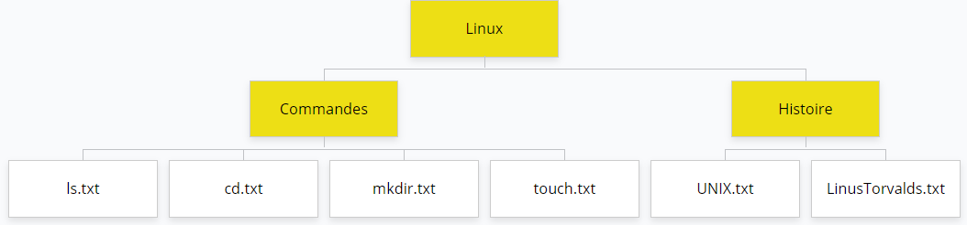
Le dossier Linux doit être créé sur le bureau (Desktop).La première chose à faire est donc de se placer dans le dossier Desktop. En effet, quand vous ouvrez un terminal, vous vous trouvez dans le dossier Home symbolisé par le tilde ~. Vous pouvez vérifier dans quel dossier vous vous trouvez en tapant pwd. Vous pouvez remonter d'un étage dans l'arborescence des fichiers en tapant : cd ../
Ecrire ici la liste des commandes à entrer pour réaliser cette arborescence. Les .txt seront édités avec nano dans un terminal. On y mettra quelques mots d'explication.
Ce que fait :
ls :
cd :
mkdir :
touch :
Commandes pour construire l'arborescence (essayez de trouver la commande la + compacte !):

Conservez cette arborescence pour validation.

